区块链博彩游戏-赌场风云策划文档

版本内容更新日志：

27/09/2018 增加提取功能设定。增加代币名称设定。

文档大纲

1. 主界面 2

1.1 代币名称设定 3

2. 手动下注 3

2.1 赢率 3

2.2 目标点数小于 3

2.3 赔率 4

2.4 三者数值关系: 4

2.5 筹码额度 4

2.6 筹码价值 4

2.7 下注额度 4

2.8 清空下注 4

2.9 掷骰子 4

2.10 最大下注 5

3. 自动下注 5

3.1 赢时事件 5

3.1.1 调整筹码至当前num% 5

3.1.2 重置到初始下注 5

3.2 输时事件 5

3.2.1 调整筹码至当前% 5

3.2.2 重置到初始下注 5

3.3 开始 5

3.4 停止 5

4. 其他事件 6

4.1 筹码不足 6

4.2 下注过多 6

4.3 获取额外demo代币：订阅 6

4.4 登录 6

4.5 注册 6

4.6 验证身份 7

4.7 账户 8

4.8 代币选择 8

4.9 储蓄货币 9

4.9.1 存储卡西币 9

4.9.2 使用代币存储 9

4.9.3 使用现金存储 11

4.10 提取货币 11

5. 美术需求： 13

该游戏主要由若干个博彩类游戏组成，此文档主要针对其中一个游戏进行内容设定，后续游戏再加以添加。

# 主界面

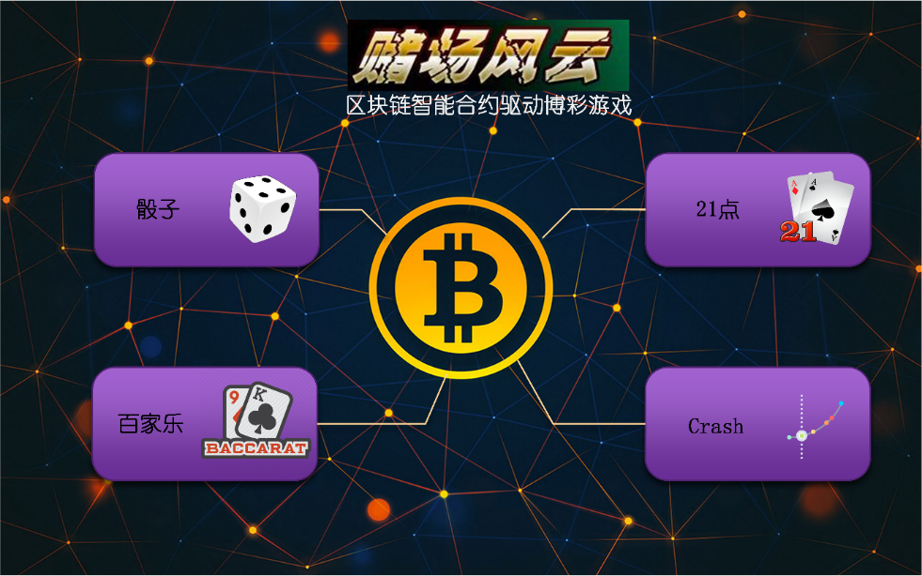

功能：

图中四中玩法的图标均可点击，点击后进入对应的游戏界面。

点击“骰子”选项，进入骰子玩法界面。

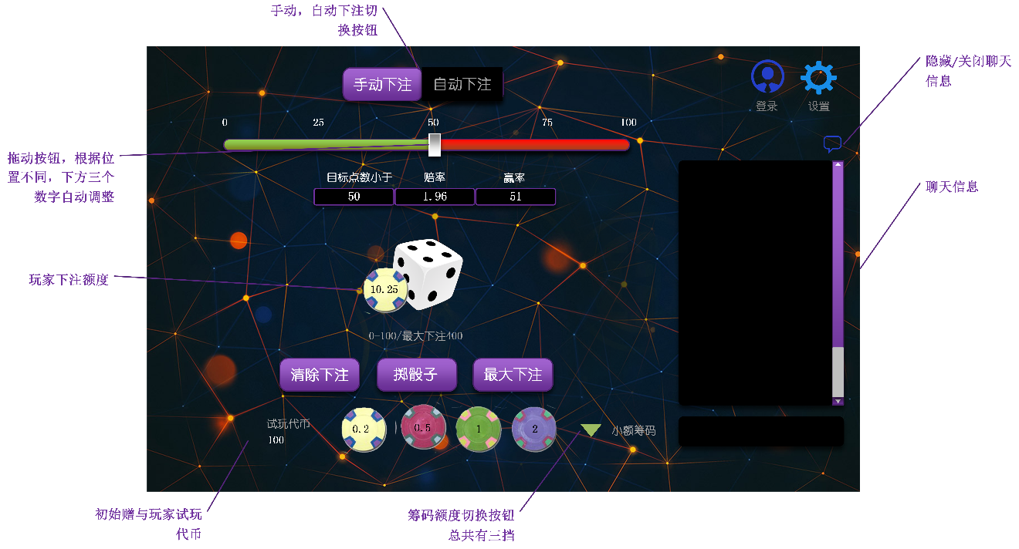

当玩家当前账户（包括临时账户和已注册账户，虚拟代币为0 时），首先赠送100 虚拟代币，并在当前界面出现提示框：

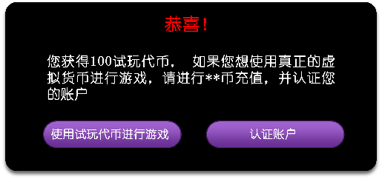

## 代币名称设定

点击用试玩代币进行游戏，关闭当前提示框。卡西币为我们的代币名称。

我们的游戏代币名称暂定卡西币，英文缩写CASI.

# 手动下注

## 赢率

玩家投掷骰子的获胜几率。

## 目标点数小于

当投掷骰子的数字小于该数字时，玩家获胜，否则失败。

## 赔率

当玩家赢时，获得的收益为改值*玩家下注额度，（真正的增加至为下注额度*（赔率-1））

## 三者数值关系:

目标点数=赢率

赔率= 100/目标点数，结果非整数时，小数点保留2位。

目标点数范围1-99, 整数

## 筹码额度

分三种：小额，中等，大额筹码，通过点击图示三角图标进行切换。每次点击图中四种额度筹码数值更改。

对应数值如下：

小额：0.2/0.5/1/2

中等：4/5/10/15

大额：30/50/80/100

当玩家当前剩余代币额小于对应的额度时， 相对应额度的筹码按钮无法使用（灰化处理）。

## 筹码价值

每个筹码的数值，参考上部分设定。每次点击该筹码图标，该筹码对应的数值会自动增加到玩家下注额度上。

## 下注额度

玩家当前下注筹码额度，精确到小数点2位。

## 清空下注

点击该图标，玩家下注额度清空，数值重置为0。

## 掷骰子

点击该按钮，进行一次roll事件，范围0-100，小数点保留一位。完成时，界面中的白色拖动按钮自动停止在对应的数值位置处，该按钮的两侧bar颜色，左侧为绿色， 右侧为红色。红绿的颜色比重根据结果动态改变。具体表现如下：

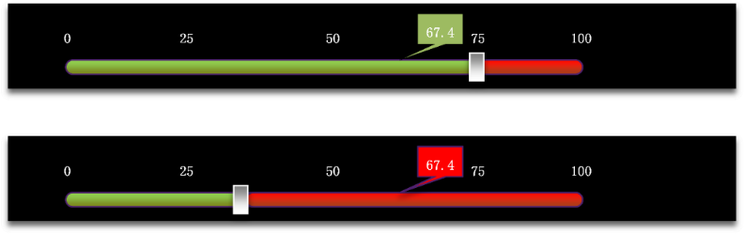

## 最大下注

点击该按钮，当玩家当前币值小于等于400时，把玩家所有的币值下注。否则最多下注400.

# 自动下注

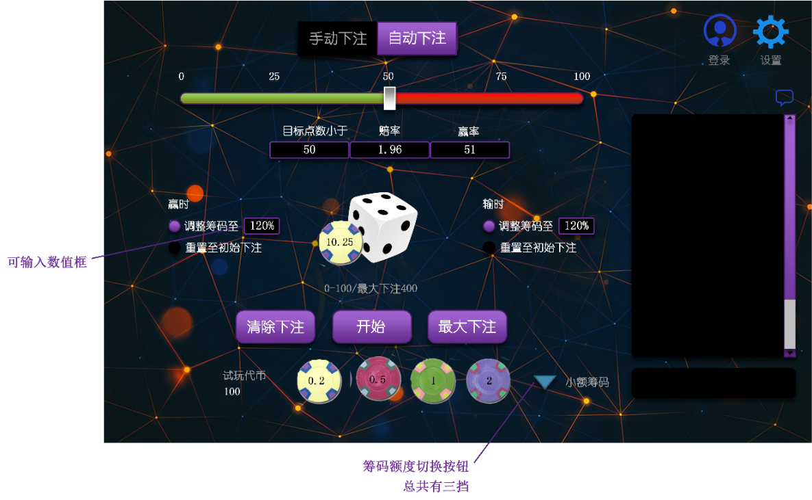

## 赢时事件

### 调整筹码至当前num%

勾选此选项时，每当玩家赢时，下注金额调整为当前下注金额*num%。

### 重置到初始下注

勾选此选项时，每当玩家赢时，恢复至初始下注值（点击开始时的下注值）。

## 输时事件

### 调整筹码至当前%

勾选此选项时，每当玩家输时，下注金额调整为当前下注金额*num%。

### 重置到初始下注

勾选此选项时，每当玩家输时，恢复至初始下注值（点击开始时的下注值）。

## 开始

点击开始按钮，进行自动roll阶段，只要当前下注值>0，一直自动roll. 设定2秒钟进行一次roll骰子事件。

## 停止

当处于自动下注时， 开始按钮更改为停止按钮。

# 其他事件

最大下注和清除下注功能与手动下注相同。

## 筹码不足

当玩家当前代币为<0.2 时，出现以下提示

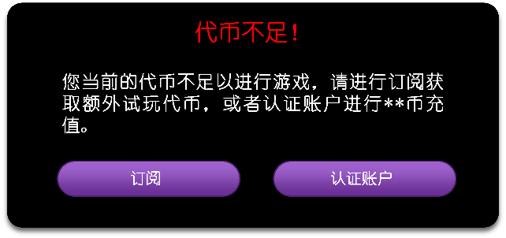

## 下注过多

当玩家当前剩余代币总额小于当前下注额度时，出现以下提示框。

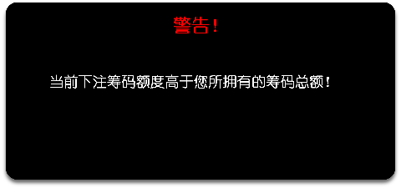

## 获取额外demo代币：订阅

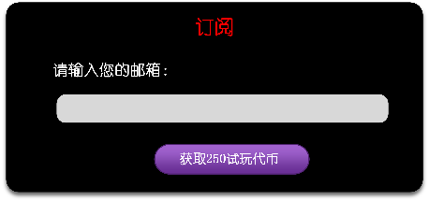

输入邮箱地址后，点击按钮，获得250试玩代币。

## 登录

点击右上方登录按钮，出现登录界面

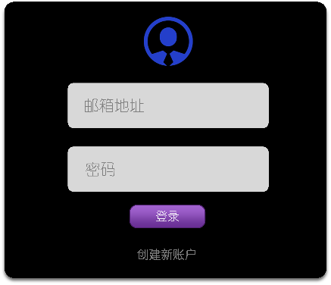

## 注册

点击创建新账户按钮出现，注册界面

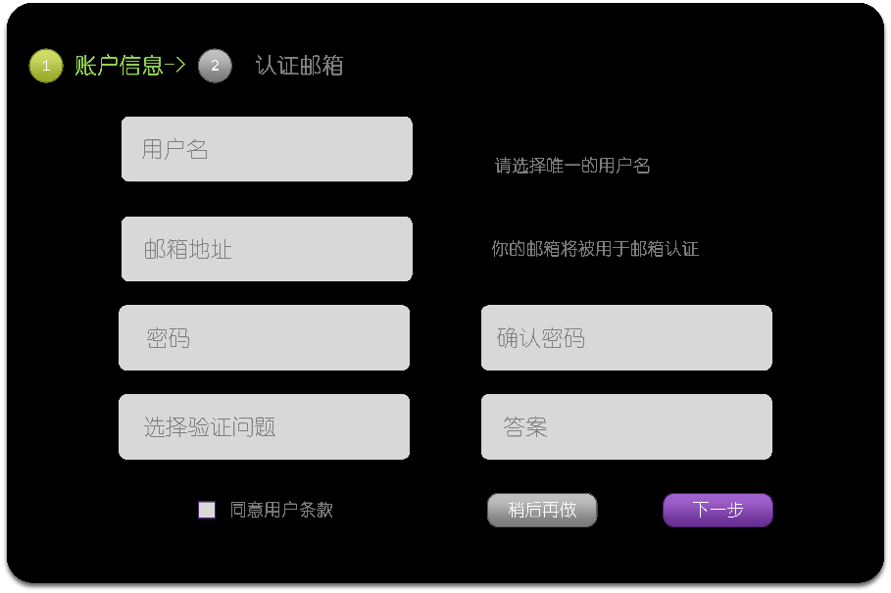

填写信息后，点击下一步，进入认证邮箱界面。

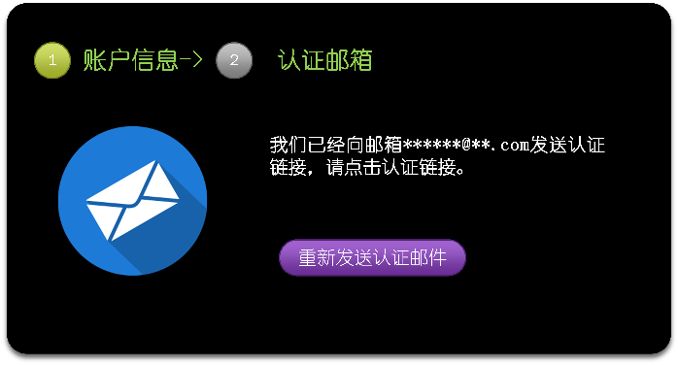

## 验证身份

点击链接后，出现验证身份界面

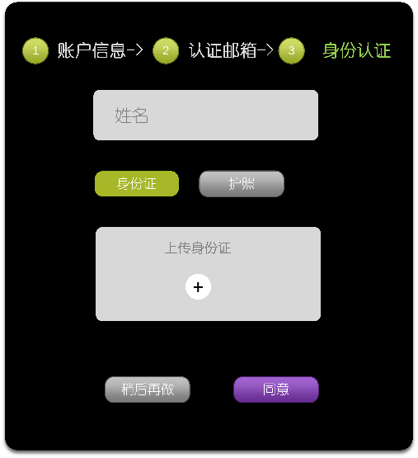

认证成功后出现一下界面

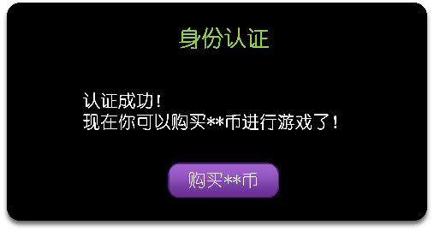

## 账户

当登录后，登记按钮变为账户按钮。

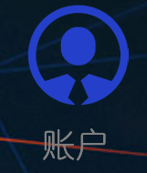

点击该按钮时，出现账户界面。

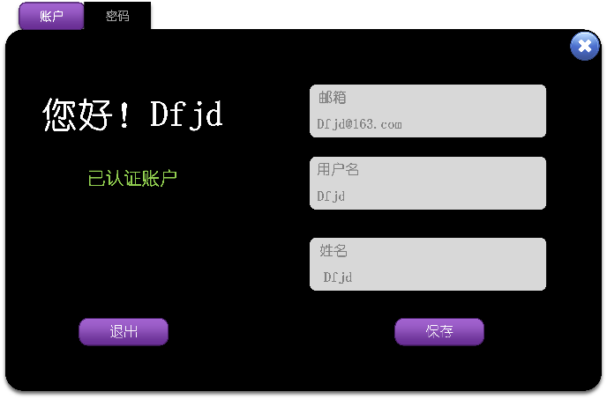

邮箱为可修改， 点击保存更新。

点击上方密码按钮，进入修改密码界面

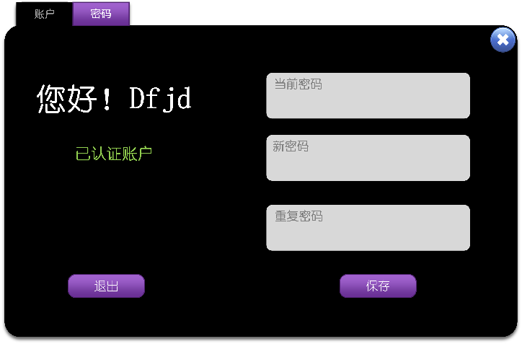

## 代币选择

点击右上方的游戏币显示信息，出现游戏币选择界面。

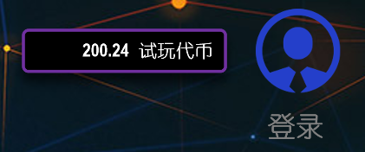

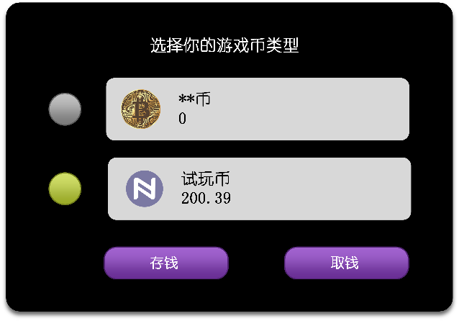

## 储蓄货币

### 存储卡西币

点击存钱按钮，出现如下界面

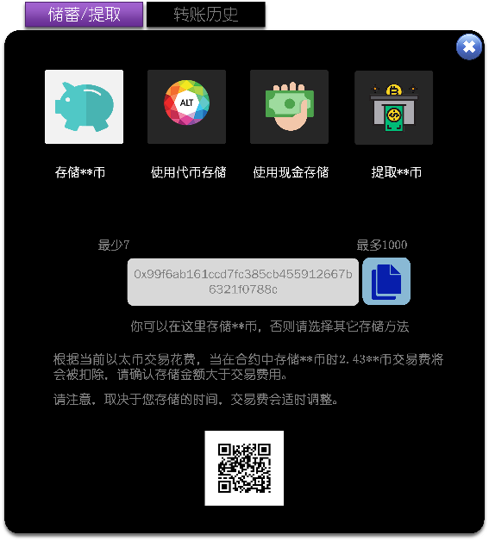

存储卡西币金额最少7，最多1000

### 使用代币存储

此功能用于使用其他代币进行卡西币兑换， 点击【代币存储按钮】，出现一下界面：

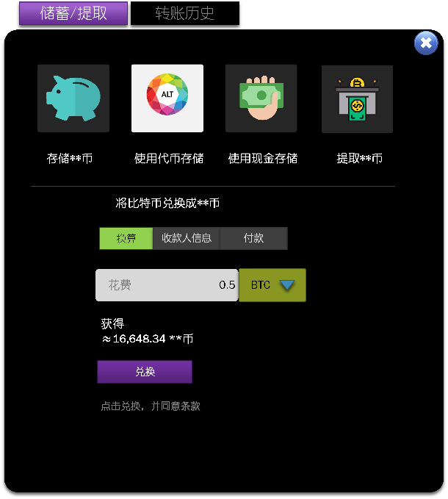

点击蓝色下拉箭头，可以进行代币切换。

如下图所示：

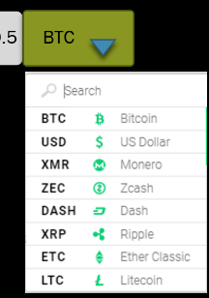

点击兑换按钮，进入收取人信息界面

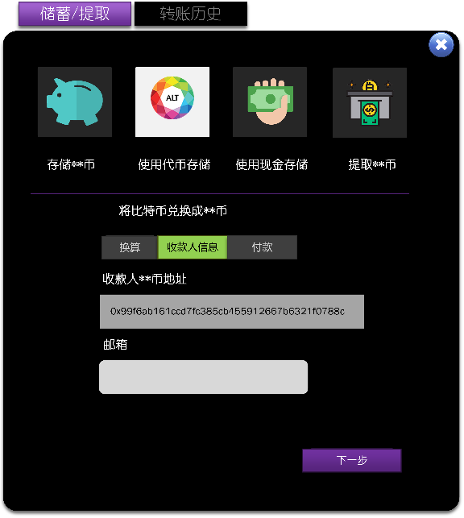

点击下一步，进入付款界面

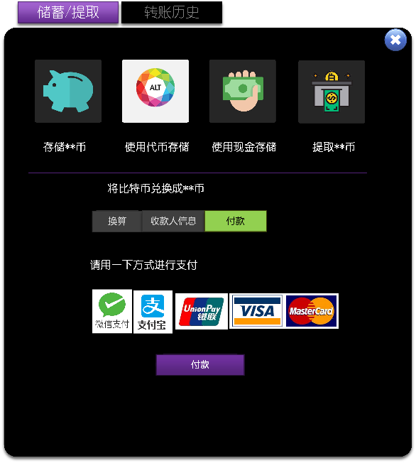

点击付款按钮自行进入第三方虚拟货币支付平台，此处仅为示意。

### 使用现金存储

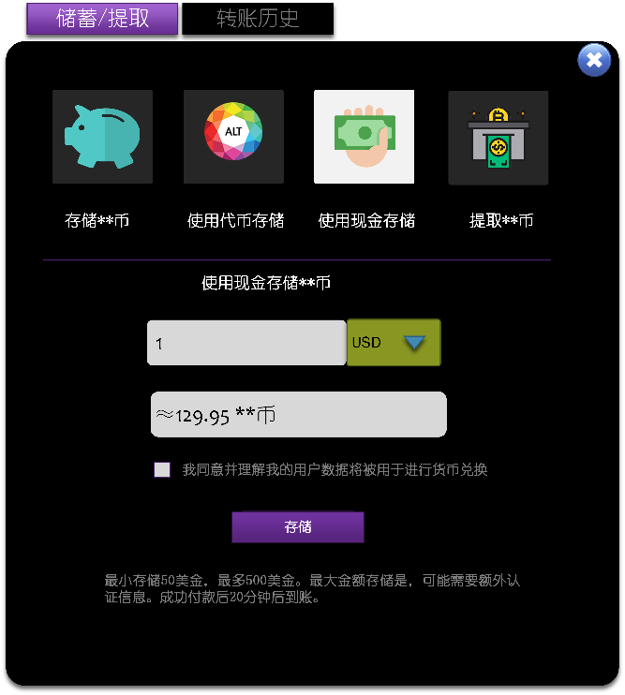

货币出可以选择美金，人民币，其他货币。 根据支持货币交易平台而定。

点击存储按钮后，进入第三方支付系统。

## 提取货币

当没有存款时，点击该功能按钮，出现一下提示.

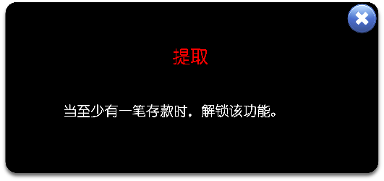

当玩家当前有存款时，点击该按钮出现一下界面

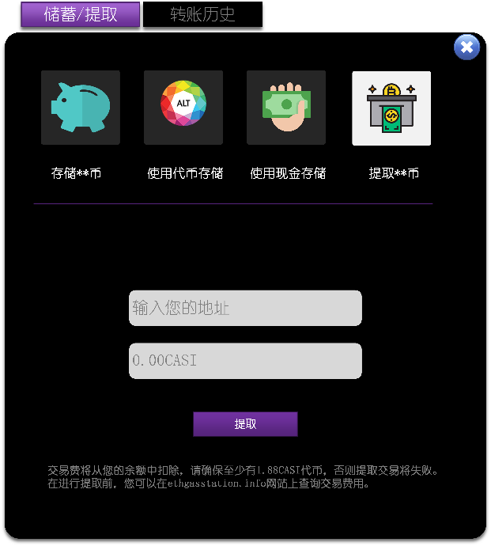

玩家输入地址和提取额度时，点击提取按钮

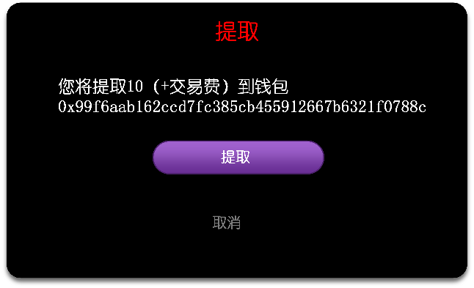

点击提取按钮，出现一下按钮。

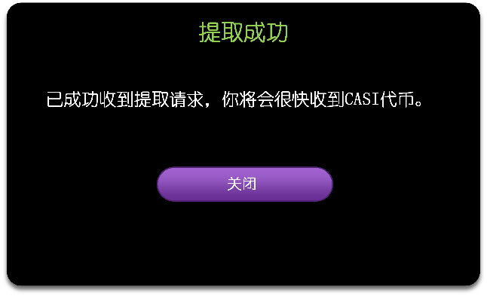

# 美术需求：

以上网页界面均为参考，美术在满足功能需求基础上，可自行进行优化。

主界面的中间的比特币图标，需要更改为我们自己的代币图标。